Archivní číslo vzorku
Odběrové číslo vzorku | A/K
Pořadové číslo karty vzorku v databázi | 336
Místo | Melč u Opavy
Objekt | Křídlo anděla v tympanonu při vstupu do kostela
Místo odběru popis | Vzorek byl odebrán z štukové výzdoby anděla z tympanonu nad vstupním portálem do kostela. Anděl je proveden technikou litého štuku, povrch je pokryt několika vrstvami nátěrů.
Místo odběru foto
Typ díla | štuk
Typ podložky (v případě vzorků povrchových úprav / barevných vrstev)
Datace objektu | neuvedeno
Zpracovatel analýzy | Vyskočilová Renata
Datum zpracování zprávy k analýze | 2005
Číslo příslušné zprávy v databázi zpráv | 2005_11

Výsledky analýzy
vzorek A/K: bílé dopadající světlo, zvetšení 50x | popis
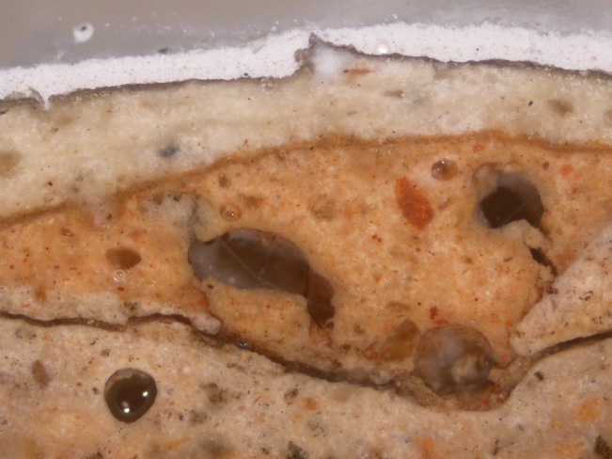 | 5  4  3  2  1  0
vzorek A/K: UV světlo, zvětšení 50x | vzorek A/K: modré světlo, zvetšení 50x
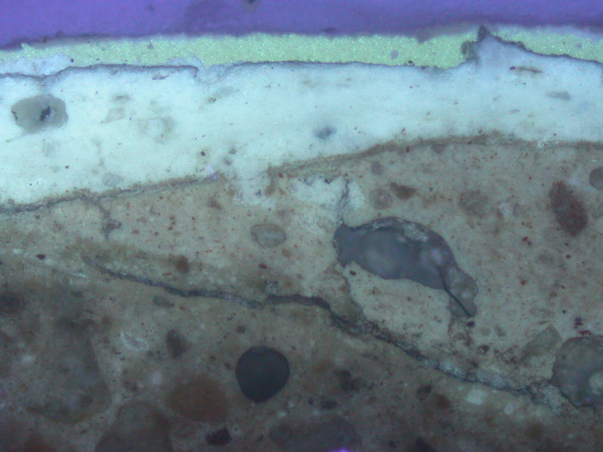 | 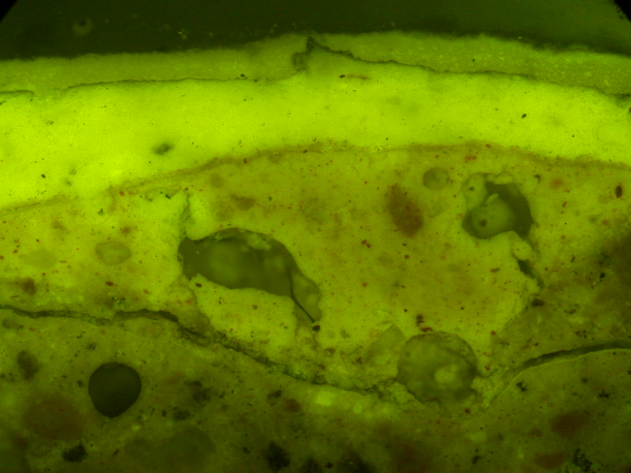

Popis:

5 bílá, nátěr obsahující Zn bělobu (v UV světle zelená fluorescence zrn)
4 šedo-hnědá, tenký nátěr
3 sv. okrová, vrstva vápenného nátěru
2 okrovo-oranžová, tenká vrstva transparentního charakteru; na povrchu byly mikrochemickými zkouškami analyzovány vysýchavé oleje; patrná je vrstvička nečistot
1 okrovo-oranžová, štukový nátěr, obsahuje červený a žlutý pigment
0 okrovo-hnědá, štuk; obsahuje křemičité plnivo

Závěr:

Materiál štuku a původní úprava povrchu:
Materiálem štuku je hydraulická maltovina, tzv. románský cement, který se na našem území začal vyrábět až od 70. let 19. století. Vyznačuje se vysokou tvrdostí, okrovou až nahnědlou barvou a vysokou porozitou (okrouhlé póry jsou patrné pouhým okem). Hmota štuku byla připravena smícháním románského cementu s jemnozrnným pískem. Na něj došlo lokálně k „přeštukování“ tenkou vrstvou podobného charakteru. Pojivem nátěru byl románský cement, nátěr byl dodatečně ještě pigmentován červenými a okrovými pigmenty (pravděpodobně k docílení sytějšího barevného efektu). Na závěr byl povrch štuku penetrován fermeží (patrná tmavší vrstvička, ve které byly analyzovány vysýchavé oleje. Na povrchu je viditelná vrstvička tmavých nečistot.

Sekundární úpravy povrchu:
Na těchto byl nanesen sv. okrový vápenný nátěr s příměsí vysýchavých olejů, který vzhledem imitoval starší barevnost. Posledním nátěrem je bílý vápenný nátěr obsahující Zn bělobu. V nátěru byly identifikovány vysýchavé oleje.

Souhrn:
Z výsledků analýzy je zřejmé, že štuk byl původně prezentován v materiálu a barvě románského cementu. Svědčí o tom nesoudržnost vrstev na povrchu štuku, které podporuje nalezené rozhraní a vrstvička nečistot v příčném řezu vzorkem. Povrch štuku byl penetrován fermeží, což zřejmě mělo zvýšit odolnost povrchu vůči zvětrávání.

Fotodokumentace analýzy

